Mat og måltider i Ping Vinn barnehage
Nasjonale faglige retningslinjer
https://www.helsedirektoratet.no/retningslinjer/mat-og-maltider-i-barnehagen
Vi er Miljøfyrtårnsertifiset og følger Miljøfyrtårnets verktøy, for å jobbe konkret med FNs bærekraftmål
https://www.miljofyrtarn.no/

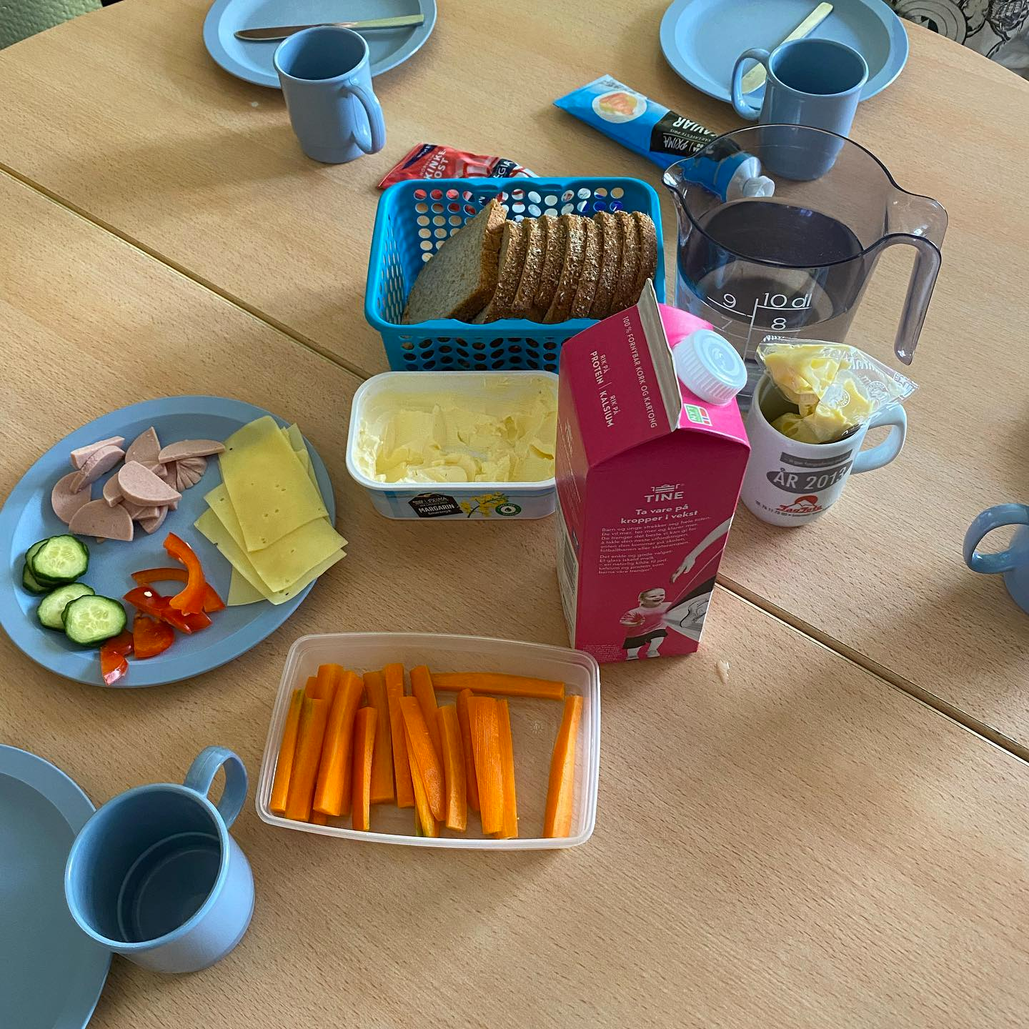

Barn og mat i barnehagen – hvorfor er det så viktig?
- Ca 3000 måltider i løpet av barnehagetiden
- 40-60% av daglig energiintak
- Fremmer gode vaner fra tidlig alder

Rammeplanens fagområde: Kropp, bevegelse, mat og helse
Gjennom mat- og måltidsaktiviteter skal barna motiveres til å spise sunn mat og få grunnleggende forståelse for hvordan sunn mat kan bidra til god helse.
Personalet skal:
- Legge til rette for at måltider og matlaging bidrar til måltidsglede, deltakelse og fellesskapsfølelse hos barna.
- Kjenne og praktisere nasjonale føringer for helsefremmende og forebyggende tiltak som gjelder barn.

Foreldresammarbeid
I samarbeid med foreldrene tar vi hensyn til barn som har særlige behov knyttet til mat og måltider. Dette inkluderer matallergi, matintoleranse, sykdom og spisevansker. Ved planlegging av mat- og drikketilbud og gjennomføring av måltider, tilstrebes at barn med særlige behov serveres samme matrett som de andre barna.
Mange foresatte er opptatt av at barnet deres skal spise næringsrik mat, og ønsker ikke at

barnet skal bli vant til sukkerholdig mat og drikke mens de er små. Vi i barnehagen tar hensyn til dette gjennom å følge Helsedirektoratets anbefalinger.
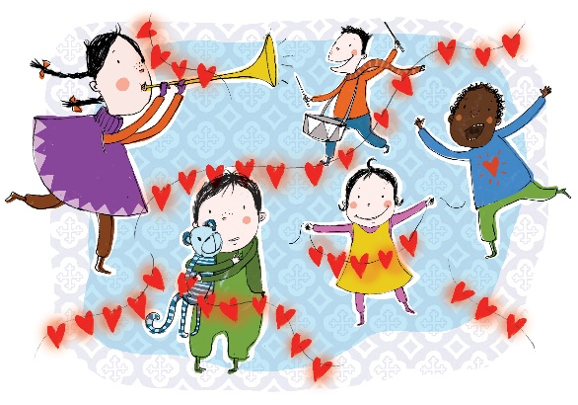

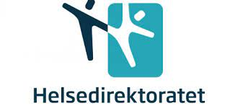

Vi legger til rette tre faste måltider om dagen og med en intervall på tre timer.

Barna i barnehagen får god til å spise og minst 30 minutter.
- Alle barn får ro og tid til å spise seg mette og mulighet for å oppleve måltidsglede.

Mat og måltider serveres i tråd med Helsedirektoratets kostråd.
- Brødmåltider.
- Grovt brød, fra Myklevold som inneholder hvetemel, sammalt rug, sammalt hvete, surdeig av rug.
- Variert pålegg, Det tilbys flere typer pålegg til hvert brødmåltid som varieres gjennom uken. Fiskepålegg, (kaviar og makrell i tomat og fiskekaker) Norwegia gulost, Tine brunost, magert kjøttpålegg, Tine smøre - og tubeoster, leverpostei og egg. Prim tilsatt jern og salami (2-4 ganger i mnd). Søtt pålegg og syltetøy serveres en sjelden gang og anbefalingen sier en gang pr. mnd. I tillegg inngår myk margarin til brødmåltidene.
- Med unntak av gulost og brunost, har disse påleggene et bra innhold av jern, et mineral barn lett kan få for lite av. Gulost gir særlig mye kalsium.
- Vi se etter Nøkkelhullet når du velger pålegg for å finne de sunnere alternativer.
- Vi begrenser bruk av rødt kjøtt og bearbeidede kjøttprodukter, salt og sukker.
- For å sikre en god fettsammensetning i kosten, anbefales magre meieriprodukter kombinert med fett fra fisk og planter.

Vi serverer grønnsaker og frukt hver barnehagen
- Ved å tilby grønnsaker, frukt eller bær til hvert måltid, er det enklere å oppnå anbefalingen om å spise fem porsjoner daglig og å tilby et fullverdig måltid.
- Grønnsaker som kan brukes i barnehagen: Agurk, tomat, paprika i ulike farger, purre, kålrot, gulrot, salat, mais, oliven, nepe, reddik, brokkoli, blomkål, kål, avokado, sukkererter, grønne erter, kikerter, salatbønner, brekkbønner, stangselleri, potet, persillerot, sellerirot, squash, spinat, spirer, krydderurter m.m.
- Frukt og bær som kan brukes i barnehagen: Epler, pærer, appelsiner, klementiner, druer, kiwi, bananer, meloner av ulikt slag, ananas, plommer, jordbær, blåbær, bringebær, tyttebær, rips, grapefrukt, sitron, fersken, nektariner, m.m.

Barnehagen tilbyr lettmelk og vann til måltidene.
- Vann er nødvendig for å opprettholde normale kroppsfunksjoner. Barn er aktive og trenger forholdsvis mer væske enn voksne. Kaldt vann er tilgjengelig, både til og mellom måltidene.

Hvordan vi markerer høytider, spesielle anledninger og feiringer
- Servering av søtholdig mat, kaker, is og kjeks begrenses
- Godteri og brus serveres ikke
- Feiringer, markeringer og spesielle anledninger gjennomføres med aktiviteter og sunne matalternativer.
- Enkelte tradisjoner, høytider og anledninger har egen mat knyttet til seg. Disse begivenhetene ses i sammenheng med det totale antallet feiringer i løpet av barnehageåret som inneholder søt og fet mat.
- Vi feirer opplevelsesbaserte bursdager ut fra helsedirektoratets retningslinjer og miljøtips i Miljøfyrtårn
- Bursdag er en stor dag for barna, og vi legger vekt på at alle barn får en likeverdig feiring i barnehagen.
- Vi legger til rette for en opplevelsesbasert bursdagsfeiring med ulike aktiviteter.
- Bursdagsbarnet får opplevelsen av å være dagens midtpunkt på avdelinga si.
- Vi feirer barnet hele dagen og legger ekstra fokus på bursdagsbarnet under lunsjmåltidet. Vi lager krone og synger bursdagssanger. (unngår ballonger, glitter og plast)
- Bursdagsbarnet får også være med på å tilberede og forberede måltidet der vi lar bursdagsbarnet få velge mellom forskjellige sunne og gode retter.

Spisemiljøet skal fremme helse, mat- og måltidsglede, og personalet deltar aktivt i måltidet.
- Vi spiser alltid sammen til felles måltider der bord og stoler er delt opp i mindre spisegrupper. Utstyr, dekketøy, bord og stoler er tilpasset barnas alder og funksjonsnivå.
- Personalet tar aktivt del i måltidet gjennom samspill med barna og sitter og noen ganger spiser vi også sammen med barna. Måltidene har, stor betydning som sosial og kulturell arena. Måltidet gir en strukturert ramme for samspill, deltakelse og dialog, og er viktig for fellesskapet og for å skape trivsel. Personalet er viktige rollemodeller, og barna lærer av hva de gjør og hvordan man skal omgås rundt et bord.
- Måltidet skal være en inkluderende arena hvor alle deltar og skaper noe i fellesskap. Deltakende personale skal i tillegg til å bidra til samspill og dialog, bidra til at barna opplever ro til å spise.

Mål om å redusere matsvinn
Bakgrunn: Definisjon matsvinn: "Matsvinn omfatter alle nyttbare deler av mat produsert for mennesker, men som enten kastes eller tas ut av matkjeden til andre formål enn menneskeføde, fra tidspunktet når dyr og planter er slaktet eller høstet." Et av FNS bærekraftmål er å redusere matavfall i verden med 50% innen 2030.
- Det er viktig at vi er bevisst på hva som kastes av mat som kunne ha vært spist.
- Vi snakker med barna om hvor mye de skal forsyne seg av maten, slik at de klarer å spiser opp maten sin.
- Vi hold god orden på innholdet i matvarelager, kjøleskap og frysere. Sørger for at de eldste produktene og åpnede pakninger står lengst fram.
- God organisering av matlager kan gjøres ved å:
  - Ha faste plasser til alle matvarer, med tydelig merking og et system som medarbeiderne følger opp.
  - Sørge for at nye varer alltid plasseres bakerst ved påfyll av varer.
  - Legge åpnet mat i tette bokser i kjøleskapet, gjerne gjennomsiktige. Boksene kan merkes med dato.
  - Ha en fast rutine for jevnlig gjennomgang av matlageret, og sørge for at maten brukes opp før den blir dårlig.
  - Når vi åpner matvarer spiser vi dette opp før ny mat av samme slag åpnes. Vi passer også på å ikke åpne for mange slag slik at noe blir ødelagt før vi spiser opp.
«Best før» eller «siste forbruksdato»?
Husk at det er en forskjell på «best før» og «siste forbruksdato». Sistnevnte er det viktig å overholde, mens førstnevnte kun er en veiledning. Bruk sansene som å se, lukte og smake for å sjekke om maten kan spises der det er forsvarlig mht. til hygiene og mattrygghet.

